МИНОБРНАУКИ РОССИИ
Федеральное государственное бюджетное образовательное учреждение высшего образования
«Тульский государственный университет»

Интернет-институт

КОНТРОЛЬНАЯ РАБОТА
по дисциплине
«Математика»
Семестр 2

Вариант 3

Выполнил: студент гр. ИБ262521-ф
Артемов Александр Евгеньевич
Проверил: д.ф.-м.н., проф. Христич Д.В.

Тула 2023
1. Провести полное исследование функции и построить её график:

Решение:
Общая характеристика функции:
- Область определения ;
- Точка - точка разрыва функции;
- Пределы слева и справа в точке разрыва

Прямая - вертикальная асимптота графика функции;
- Функция ни четная, ни нечетная, не периодическая.
Интервалы монотонности и экстремумы функции:
Вычислим производную функции.

Приравняем y’ = 0 .
. При x = 1 производная не существует. всегда больше 0.
Рассмотрим 2x - 3 = 0: x = 1,5. Построим числовую прямую:
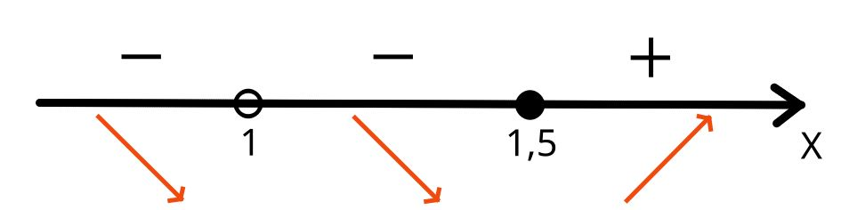

Значит, функция убывает на интервалах (-∞; 1) и (1; 1,5), и возрастает на (1,5; +∞).
Вычислим значение функции в точке минимума x_{min} = 1,5:

Интервалы выпуклости и вогнутости функции:
Вычислим производную функции 2-го порядка.

Приравняем производную функции 2-го порядка к 0 для нахождения точек перегиба:

При выражение не существует, авсегда положительно.
Рассмотрим

- нет решений
Но при выражение не существует, значит, функция не имеет точек перегиба.
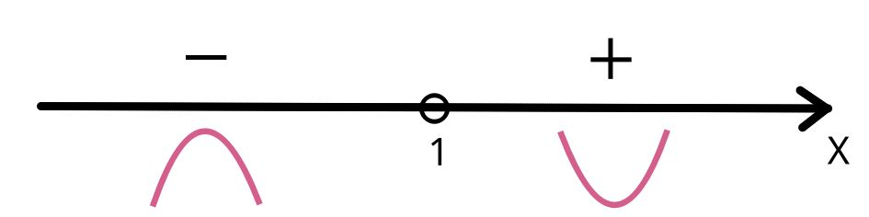
Следовательно, функция на интервале (-∞;1) — выпукла, а на интервале (1; ∞) - вогнута.
Асимптоты функции:
Так как и , то прямая является вертикальной асимптотой функции.
Для нахождения наклонной асимптоты найдем и

значит наклонной асимптоты не существует.
Найдем горизонтальную асимптоту:

Следовательно, прямая - горизонтальная асимптота.
Результаты исследования представлены в таблице:
 | < 0 | < 0
 | < 0 | < 0 | убывает, выпуклая
 | не существует | не существует | не существует,
(1;1,5] | > 0 | < 0 | убывает, вогнутая
1,5 | > 0 |  | Минимум функции,
[1,5; +∞) | > 0 | > 0 | возрастает, вогнутая
 | > 0 | > 0

График функции:

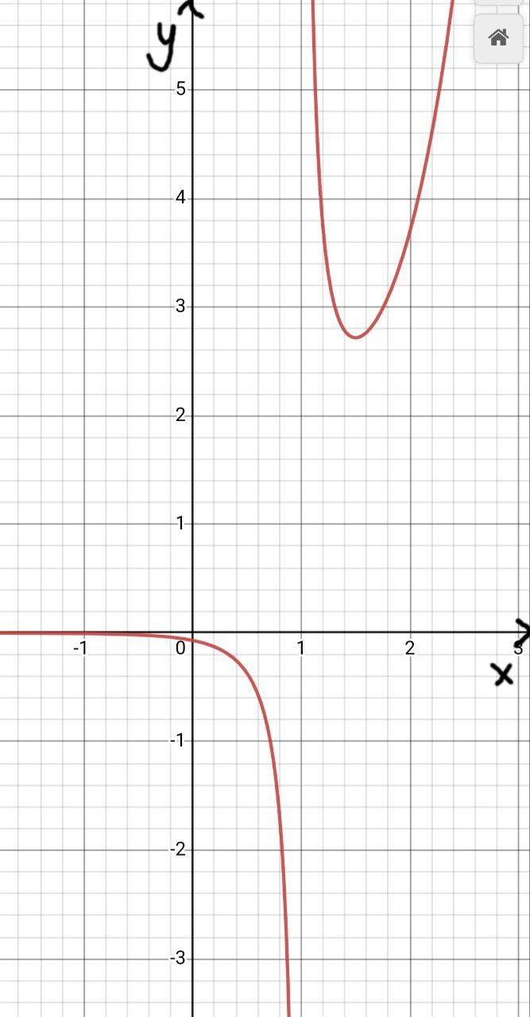
2. Найдите действительную часть комплексного числа:
Решение:
Используем формулу для деления комплексных чисел:
Первое слагаемое:
Второе слагаемое:
Откуда

Ответ: 0
3. Найти неопределенный интеграл:
Решение:

Ответ:
4. Найти неопределенный интеграл:
Решение:

Ответ:
5. Найти неопределенный интеграл:
Решение:

Рассмотрим слагаемые по отдельности:
1).
2).

Следовательно:

Ответ:
6. Найти неопределенный интеграл:
Решение:
Разложим знаменатель на множители:
.
Представим выражение в виде суммы двух дробей с неизвестными параметрами А и В: пусть .
Тогда .
Вычистим параметры А и В подстановкой переменной:
при;
при.
Подставив найденные значения параметров А и В в выражение получим, что
.

Ответ:
7. Найти неопределенный интеграл:
Решение:

Ответ:
8. Вычислить определенный интеграл:
Решение:
Найдем неопределенный интеграл:

Вычисляем:

Ответ: 0,323896787.
9. Вычислить определенный интеграл:
Решение:
Найдем неопределенный интеграл:

Вычисляем:

Ответ: 0,386294361
10. Вычислить несобственный интеграл или указать его расходимость:
Решение:

Следовательно, данный несобственный интеграл является расходящимся.

Ответ: интеграл является расходящимся.
11. Вычислить площадь фигуры, ограниченной графиками функций:
Решение:

Вычислим точки пересечения графиков функций, приравняв данные функции друг к другу и решив получившееся уравнение:

откуда
Решим уравнение

Так как графики функций пересекаются в 3 точках, следует предположить, что получаемая фигура состоит из 2-х частей на промежутках [0;2] и [2;4] соответственно. Данное предположение подтверждается эскизом графиков данных функций:
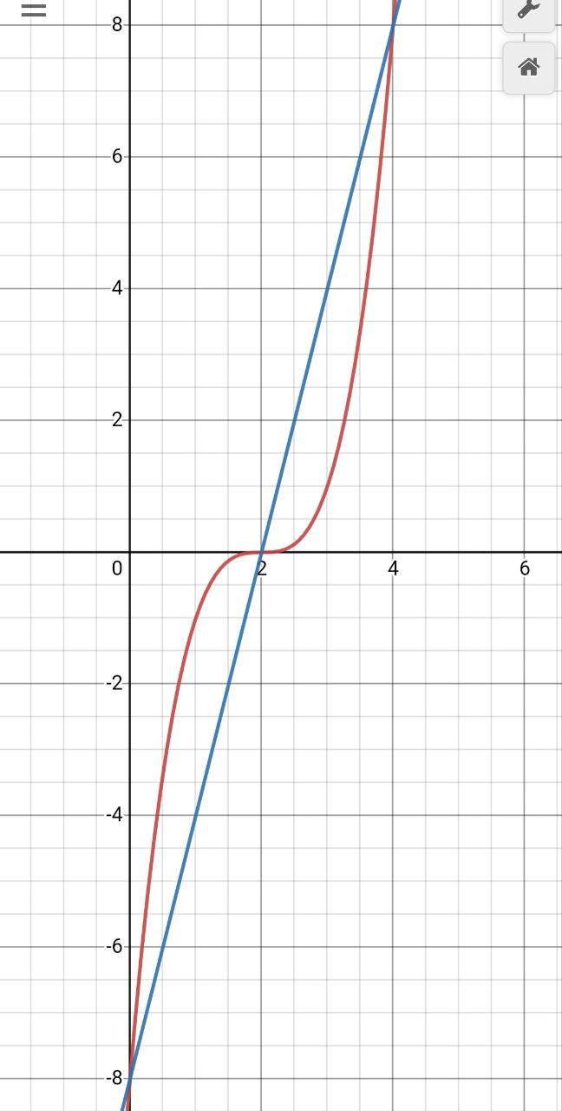
Вычислим площадь фигуры на промежутке [0;2]:

Вычислим площадь фигуры на промежутке [2;4]:

Получаем общую площадь: ед. кв.

Ответ: 8 ед.кв.
12. Вычислить длину дуги кривой
Решение:
Для нахождения длины дуги кривой воспользуемся формулой:
Найдем производные:

Возведем производные в квадрат и найдем их сумму:

Найдем неопределенный интеграл:

Найдем длину дуги, вычислив определенный интеграл на интервале

Так как значение функции не определено и стремится к +∞ слева, найдем

Ответ: 20
13. Найти значения частных производных функциив точке
Решение:

В точке

В точке

В точке
Ответ:
14. Исследовать на экстремум функцию
Решение:
Найдем частные производные функции и приравняем их к 0 для нахождения точки экстремума:

Значит, - точка экстремума функции, а экстремум функции.
Определим является ли точка точкой минимума или точкой максимума функции. Найдем параметры A, B, C и Δ:

, точка экстремума существует.
А > 0 - значит - точка минимума.
Ответ: - точка минимума, - минимум функции.
15. Найти наибольшее и наименьшее значения функциив области
Решение:
Составим эскиз области D:
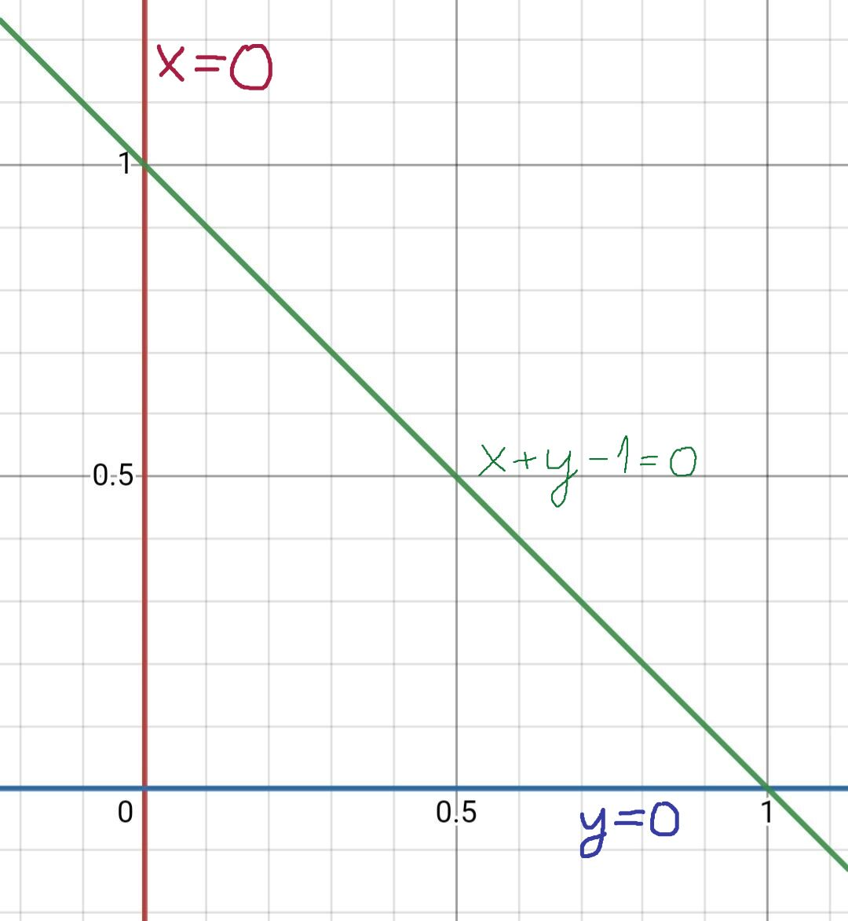
1). Найдем экстремумы функции:
Найдем частные производные функции и приравняем их к 0 для нахождения точек экстремума:

Значит, - точка экстремума функции, а - экстремум функции.
Определим является ли точка точкой минимума или точкой максимума функции. Найдем параметры A, B, C и Δ:

, точка экстремума существует.
А > 0 — значит - точка минимума.
Рассмотрим границы области D.
2). x=0; функция примет вид .
Найдем вершину этой параболы:

Найдем значение функции в этой точке
Рассмотрим также концы отрезка на оси OY и

3). y=0; функция примет вид .
Найдем вершину этой параболы:

Найдем значение функции в этой точке
Рассмотрим также конец отрезка на оси OX

4). ; функция примет вид .
Найдем вершину этой параболы:

При подстановке в получим
Найдем значение функции в этой точке
Рассмотрев значения функции в этих 6 точках приходим к выводу, что наименьшее значение, равное 4/3, функция принимает в точке , а наибольшее, равное 3 - в точках и.
Ответ: 3; 4/3.

